"El Papa ha quebrado la columna vertebral del más alto y purpúreo órgano eclesiástico clerical"

Cardenales ‘made in Francisco’: sin ínfulas de príncipes y arrodillados ante el pueblo
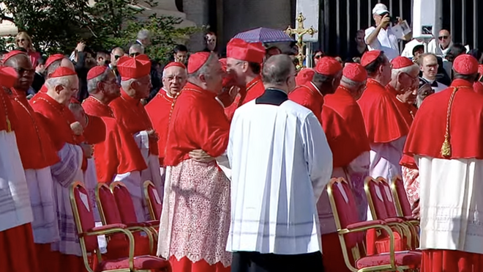
El abrazo del nuevo colegio cardenalicio

"Un colegio cardenalicio donde se plasma, quizás mejor que en cualquier otra estructura eclesiástica, el cambio radical (que no mero lavado de cara) al que el Papa está sometiendo a la Iglesia"

"Antes era el culmen del escalafón clerical. Roto el escalafón y el carrerismo, cualquier obispo puede acceder al colegio cardenalicio"

"Ha ido eligiendo a prelados humildes, discretos, austeros, modestos, cercanos, sencillos, alejados del poder y encarnados en el barro de la vida y en las cunetas de la historia"

"Cardenales de una Iglesia en salida y desacralizada. De una Iglesia para ‘todos, todos, todos’ y realmente inclusiva, donde la pastoral esté por encima del dogma y la ética supere a la moral"
30.09.2023 José Manuel Vidal
Son muy parecidos a él y hasta tienen su mismo estilo espiritual, mental y vital. Son los cardenales ‘made in Francisco’, que ya conforman los dos tercios del colegio cardenalicio, el quórum necesario para elegir a su sucesor, si contamos a los 21 nuevos cardenales, 18 de ellos electores en un futuro cónclave.
Un colegio cardenalicio donde se plasma, quizás mejor que en cualquier otra estructura eclesiástica, el cambio radical (que no mero lavado de cara) al que el Papa está sometiendo a la Iglesia. Se han acabado los cardenales-príncipes. Se han acabado las pompas y vanidades. Se han acabado los cardenales de cuota de las grandes familias. Se han acabado, incluso, los que accedían al capelo porque ocupaban grandes e históricas diócesis de todo el mundo.
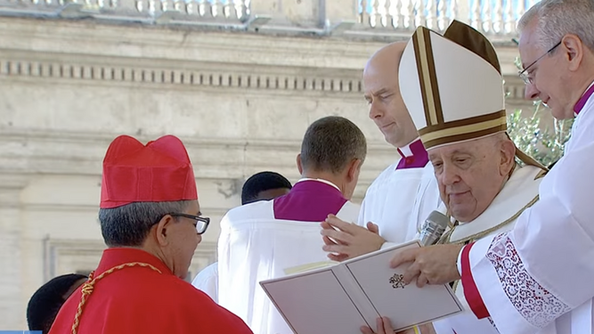
Francisco impone la birreta a Rueda Aparicio
Es decir, poco a poco, Bergoglio ha ido incluyendo en el club a nuevos obispos que expresen sus preocupaciones, como la atención a las minorías o el diálogo interreligioso, y ha premiado diócesis que jamás habían tenido cardenales, mientras no ha seguido la tradición de elevar a la púrpura a arzobispos de sedes históricamente cardenalicias, como Venecia, Milán o Toledo.
Francisco, también en esto, ha quebrado la columna vertebral del más alto y purpúreo órgano eclesiástico clerical. Un club que, por obra y gracia de Francisco, ha dejado de ser exclusivo, aunque todavía no haya dejado de ser clerical ni sea inclusivo.
Títulos y honores ya no son requisito imprescindible para entrar en él. Antes era el culmen del escalafón clerical. Roto el escalafón y el carrerismo, cualquier obispo puede acceder al colegio cardenalicio. Hasta el de Ulan Bator en Mongolia o el de Juba en Sudán del Sur.
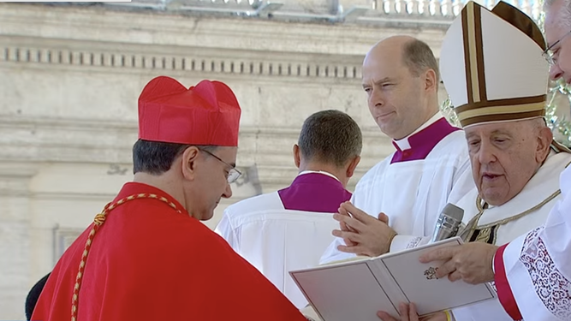
El neo cardenal Aguiar, con el Papa
Ha ido eligiendo a prelados humildes, discretos, austeros, modestos, cercanos, sencillos, alejados del poder y encarnados en el barro de la vida y en las cunetas de la historia. Sin remilgos pastorales ni sociales.
Cardenales de una Iglesia en salida y desacralizada. De una Iglesia para ‘todos, todos, todos’ y realmente inclusiva, donde la pastoral esté por encima del dogma y la ética supere a la moral. Obispos con un oído en el Evangelio y otro en el ‘santo pueblo de Dios’, que son capaces de ir delante, en medios y también detrás del pueblo. Una actitud insoportable para los prelados que se consideran ‘elegidos’ y tratan a los demás como ‘clase de tropa’. Cardenales llamados a resucitar la fuerza del cristianismo primitivo y reivindicar a la Iglesia como levadura en la masa.
Lo refleja así de bien el gran Juan Arias: “La gran revolución de Francisco no ha sido poner de relieve que la Iglesia no sólo debe tener preferencia por los pobres y desamparados del mundo. Eso no les molesta ni a los cardenales más conservadores. Lo que sí asusta de Francisco es que predica con su ejemplo que dicha Iglesia no sólo debe ser de los más pobres, sino que ella misma debe dar ejemplo de pobreza y desapego de todo tipo de privilegios para vivir austeramente.

Tanto preocupa a los cardenales y obispos que siguen viviendo en el lujo y colmados de privilegios, emulando a los ricos, que el sólo hecho de que recientemente Francisco haya obligado a los cardenales de la Curia que viven en Roma a que paguen el alquiler de los palacios que están usando, ha sido visto como revolucionario y hasta populista. No lo es, pues entraña una fuerte revolución interna a la que la Iglesia tradicional se resiste”.
Un colegio cardenalicio llamado a elegir un sucesor de Bergoglio que refleje, al menos en parte, su visión de la Iglesia. Es decir, un Juan XXIV o, al menos, un Pablo VII. Y margen todavía le queda bastante, porque al menos 20 cardenales superarán los 80 años en los próximos dos años. Más margen, pues, a la esperanza en las reformas. Porque, nadie puede parar la primavera en primavera, cuando viene en alas del Espíritu.
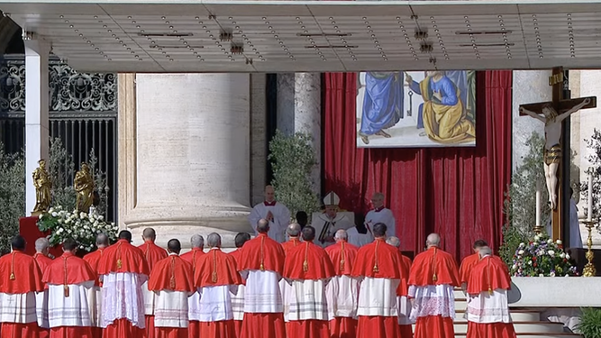
El Papa bendice a los nuevos cardenales

https://www.religiondigital.org/rumores_de_angeles/Cardenales-Francisco-infulas-principes-servicio_7_2601409840.html

